## 第二章： 创建和运行PL/SQL 代码

### 关键点摘录：

1. 强烈建议读者不要把RDBMS作为代码存放处。
2. DEFINE 的变量总是被SQL*PLUS当做扩展的字符串使用，而declared 的变量可以被SQL和PL/SQL 当做真正的绑定变量来使用。
3. 查看完整错误信息最方便的方法是使用ShOW ERRORS 命令，简化形式 SHO ERR;在错误结果中，会指定哪一行出现了错误。 我们可以在show errors 命令后面加上对象类别和对象名称，它就可以显示此对象的最新编译错误信息了。

### 通过实验得出的结果：

1. 在plsql中，执行edit可以得到所有执行过的sql语句，但是在sqlplus中只能得到最后执行的一个sql 语句
2. 在sqlplus中查看某些函数，存储过程的源码
   1. 从 all_source 表中查询 。
   2. 表 ALL_SOURCE 中的字段
      1. 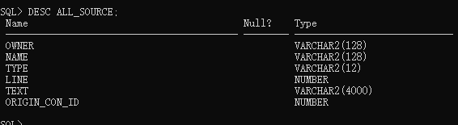
   3. 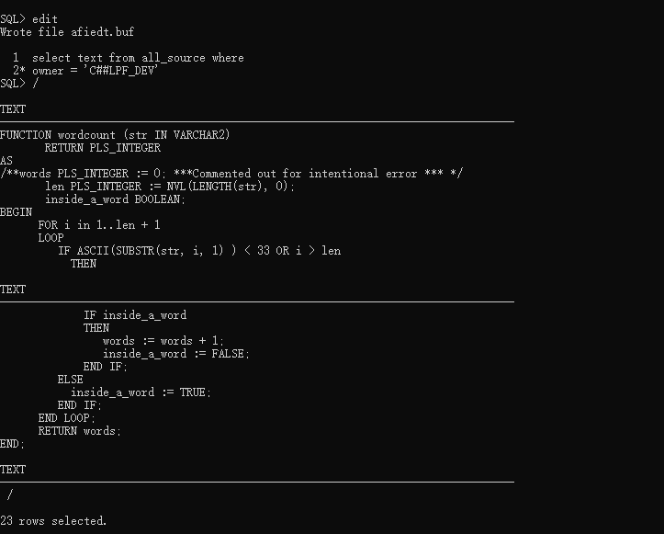
3. 了解USER_OBJECTS 的表结构
   1. 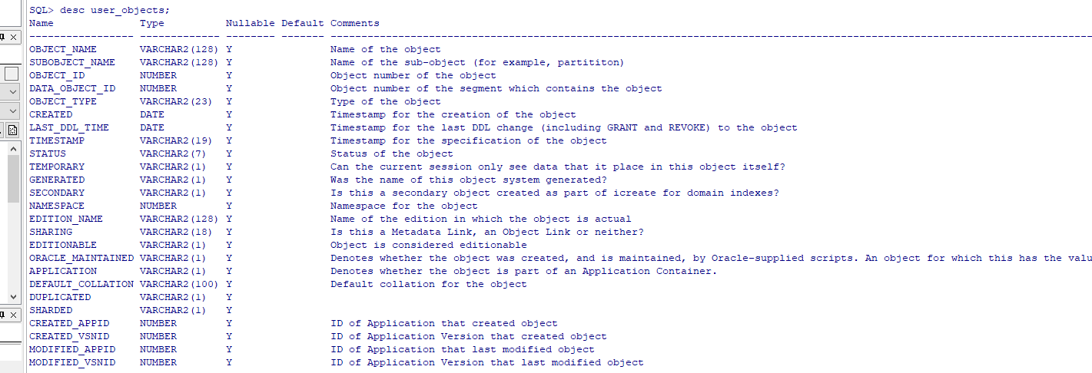
   2. 其中OBJECT_TYPE 的取值用于区分是表还是存储过程还是函数。

### 实践过程中遇到的问题

#### 问题一： 执行DBMS_OUTPUT.PUTLINE() 函数报错 (已解决)

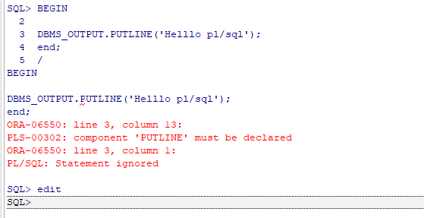

PLS-00302: COMPONENT ‘PUTLINE’ must be declared

出错的原因是：dbms_output.putline(); 函数名在新版本中变了。

应该是：dbms_output.put_line();

#### 问题二 plsql当前目录的问题

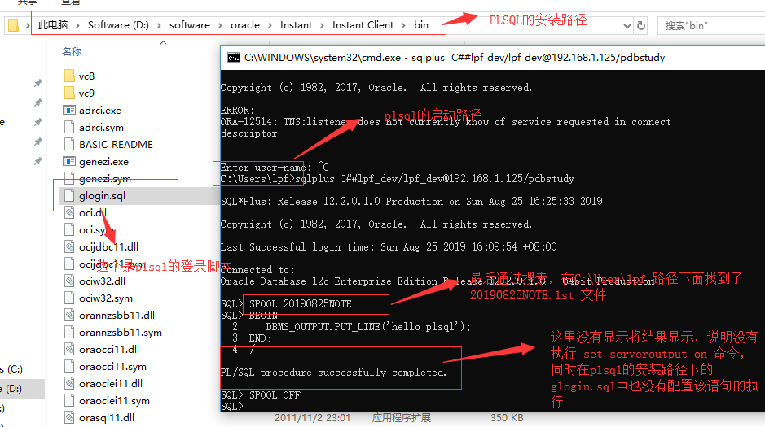

上面的图形有一个地方写错了， D:\software\oracle\Instant\InstantClient\bin 目录是oracle客户端软件 instance的安装路径，不是PLSQL的安装路径。

上图中，有几点需要注意，最后产生的20190825NOTE.lst文件保存在了C:\User\lpf 目录下， 也就是在cmd中plsql的启动路径，注意这里不是sqlplus.exe 的安装路径。

当在plsql软件的命令行中执行该命令的时候，产生的日志记录在 plsql的安装路径下面。

#### 问题三：plsql安装路径下的Loign.sql 文件失效(解决)

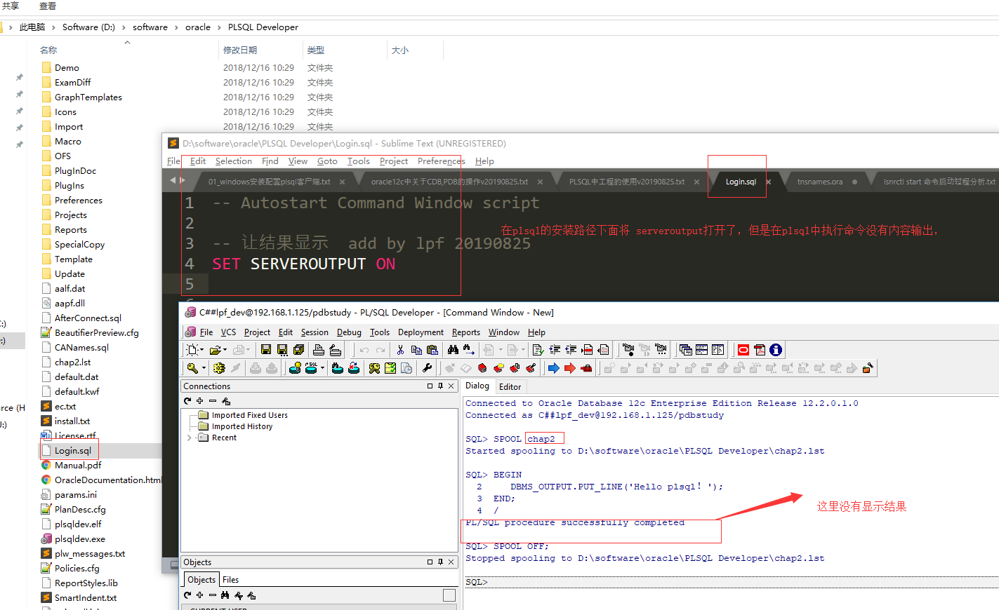

问题四： plsql中调用command sql的时候，调用的全局设置应该在哪里设置(未解决)

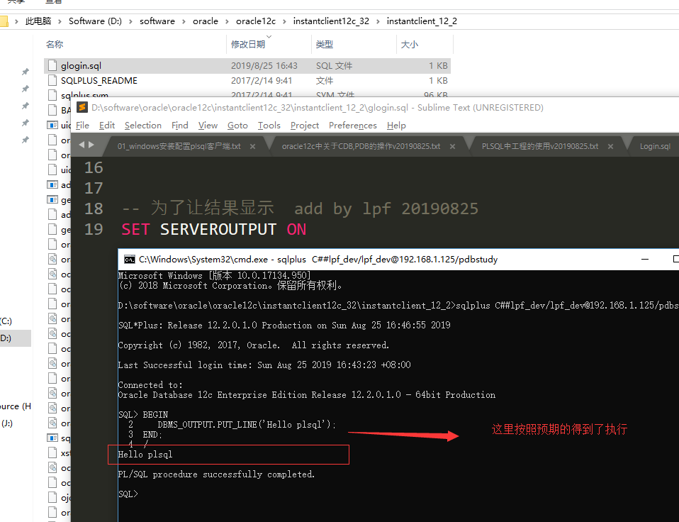

但是在下面没有得到执行

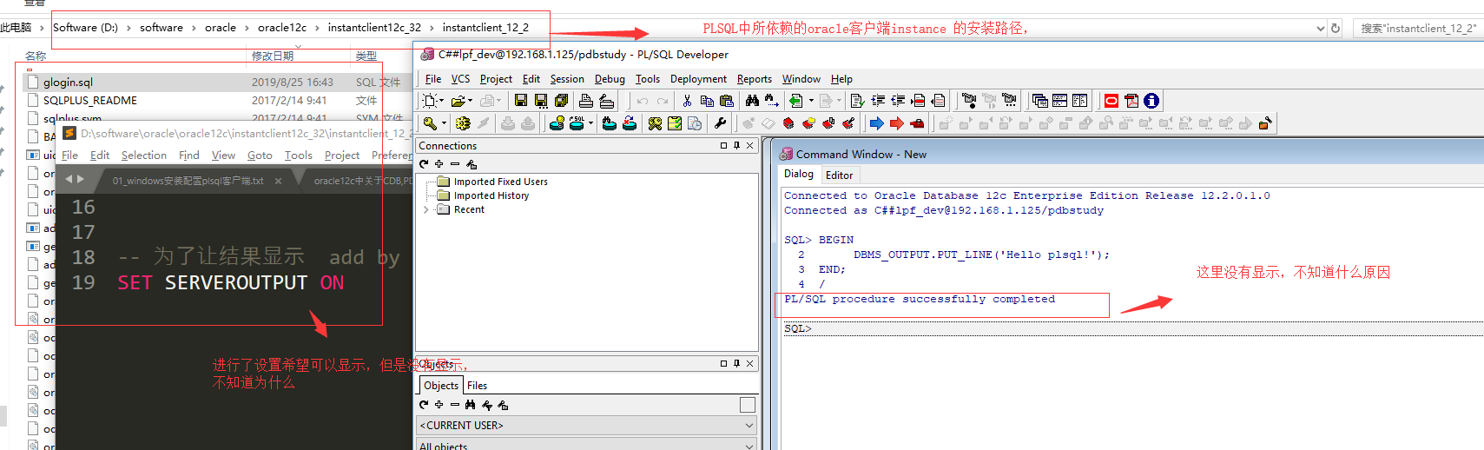

#### 问题四：在plsql的command window中执行sql脚本的时候报错。(已解决)

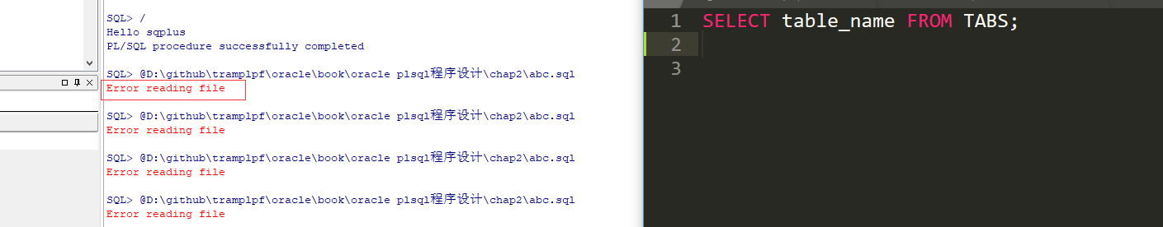

在plsql命令行中执行得到如下结果

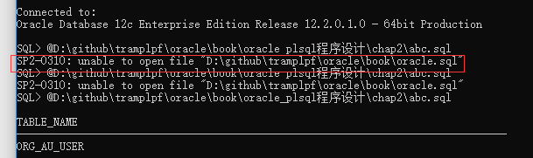

从这里可以发现是因为路径中存在空格，plsql无法识别，修改之后，就可以正常执行了。

#### 问题五：在plsql中有些命令没有结果返回，但是在sqlplus中有结果返回(未完成)

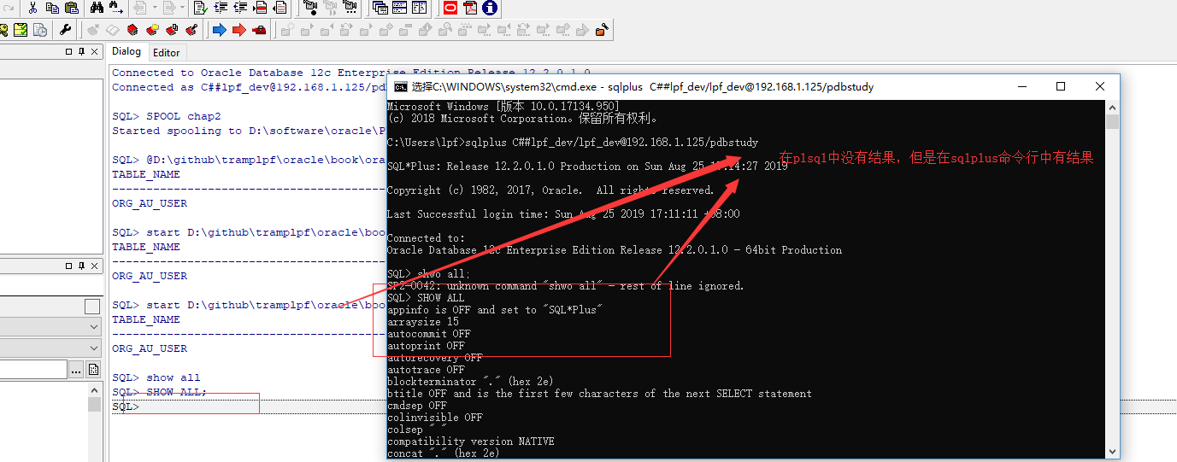

#### 问题六 ： plsql和sqlplus中对于disconnect命令的不同理解，一个是真的断开连接，一个是假的

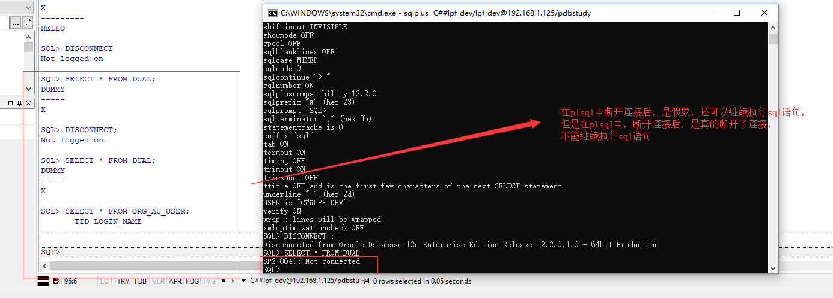

#### 问题七：Warning: Function created with compilation errors（已解决）

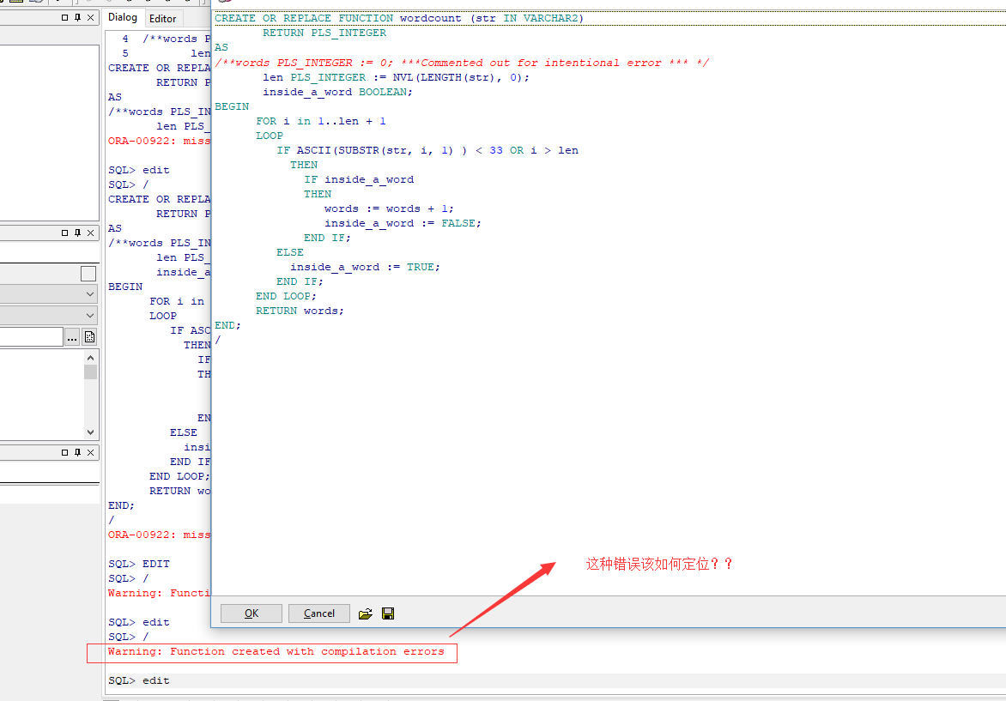

|  |
| --- |
| CREATE OR REPLACE FUNCTION wordcount (str IN VARCHAR2)  RETURN PLS_INTEGER  AS  */**words PLS_INTEGER := 0; ***Commented out for intentional error *** */*  len PLS_INTEGER := NVL(LENGTH(str), 0);  inside_a_word BOOLEAN;  BEGIN  FOR i in 1..len + 1  LOOP  IF ASCII(SUBSTR(str, i, 1) ) < 33 OR i > len  THEN  IF inside_a_word  THEN  words := words + 1;  inside_a_word := FALSE;  END IF;  ELSE  inside_a_word := TRUE;  END IF;  END LOOP;  RETURN words;  END;  / |

解决思路：

在plsql中执行 SHOW ERROR 命令。来查看具体哪里出错了。

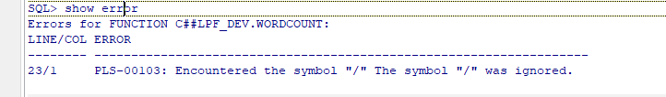

PLS-00103: Encountered the symbol

解决方法，将function定义中的/ 去掉，并且在As 后面添加 words变量的定义 。

Words number;

问题八: 在sqlplus中执行list 命令查看SQL*PLUS 缓存器中的内容

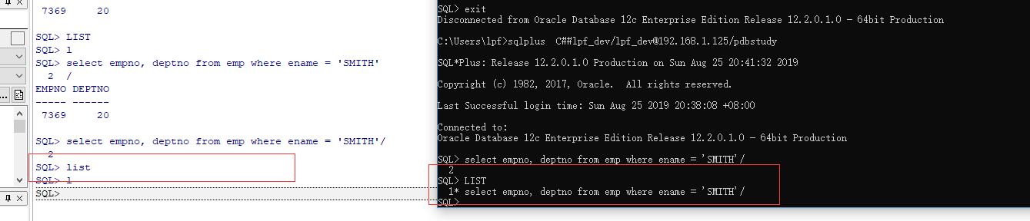

在plsql软件中，通过list 没有看到SQL*PLUS缓存器中的内容，但是在sqlplus中可以看到缓存器中的内容。